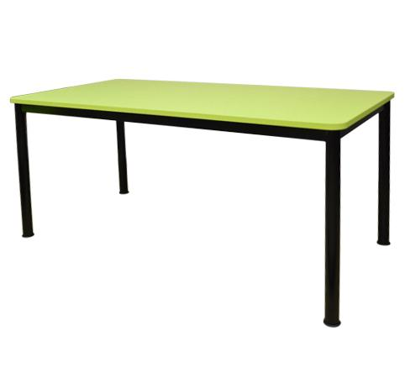
Descrizione:
Tavolo rettangolare, piano in bilaminato idrofugo,
spessore 22 mm, in classe E1, privo di formaldeide,
con superficie antigraffio di facile pulitura e bordatura
in ABS, disponibile in vari colori; telaio in acciaio
verniciato a polvere.
Il telaio è disponibile in diverse altezze (colore nero
per altezza adulto, colore azzurro per altezze nido e
materna)
Categoria: Tavoli rettangolari
Tipi di scuola: nido, materna, adulto
Codice: RT0113X

